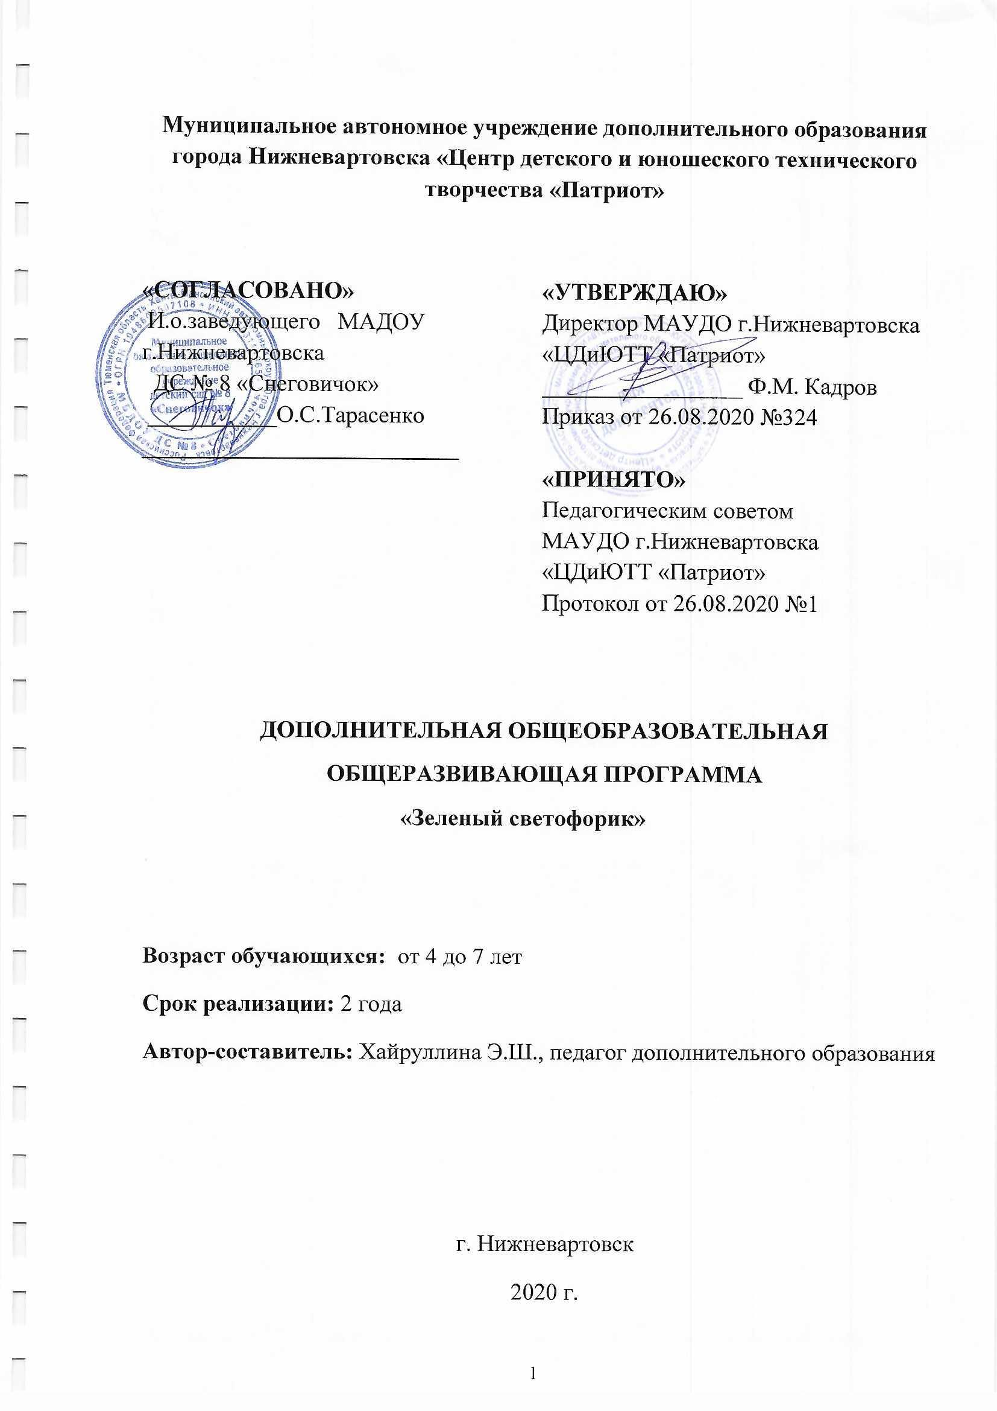

Краткая аннотация программы

Рабочая программа дополнительной общеобразовательной (общеразвивающей) программы «Зеленый светофорик» рассчитан на 1 год обучения, 36 недель, 72 учебных часов в год. Для обучающихся занятия организуются 2 раза в неделю по 1 часу, один час составляет 25 минут.
Дата начала занятий 1.09.2020- 31.05.2021г.
Цель:формирование у детей дошкольного возраста устойчивыхпривычек безопасного поведения на дороге через организацию игровой и познавательной деятельности.
Задачи программы:

- научить детей правилам дорожного движения;
- формировать культуру поведения детей на улице и в транспорте;
- с помощью разнообразных приемов и методов оптимизировать работу с родителями обучающихся по изучению и закреплению знаний о правилах дорожного движения;
- формировать актуальные личностные компетенции (умение учиться, личная ответственность, осознанность).
Ожидаемые результаты:
1) знают основные правила дорожного движения;
2) формируется культура поведения детей на улице и в транспорте;
3) оптимизирована работа с родителями обучающихся по изучению и закреплению знаний о правилах дорожного движения;
4) формируются актуальные личностные компетенции (умение учиться, личная ответственность, осознанность).

Календарно-тематический план
рабочей программы «Радуга красок»
для группы №1,2 2020-2021 учебного года

№  п/п | Тема занятия | Кол-во часов | Форма  занятия | Дата
1 | Вводное занятие | 1 | Беседа | 02.09
Знакомство с улицей. Общие правила движения пешеходов
 | Знакомство с улицей.  Общие правила  движения пешеходов | 15 | Рассказ  презентация, просмотр  мультфильма и его обсуждение  игра
2 | Правила поведения на улицах и дорогах | 1 | Беседа-рассказ, просмотр | 07.09
3 | Правила поведения на улицах и дорогах | 1 | Беседа-рассказ, просмотр | 09.09
4 | Правила поведения на улицах и дорогах | 1 | Беседа-рассказ, просмотр | 14.09
5 | Правила перехода дороги Виды переходов | 1 | Беседа, обучающая игра мультфильма и его обсуждение игра | 16.09
6 | Правила перехода дороги Виды переходов | 1 | Беседа, обучающая игра мультфильма и его обсуждение игра | 21.09
7 | Движение пешеходов группами Безопасный  путь в детский  сад | 1 | Беседа по итогам просмотра  мультфильма, познавательная игра | 23.09
8 | Движение пешеходов группами Безопасный  путь в детский  сад | 1 | Беседа по итогам просмотра  мультфильма, познавательная игра | 28.09
9 | Движение пешеходов группами Безопасный  путь в детский  сад | 1 | Беседа по итогам просмотра  мультфильма, познавательная игра | 30.09
10 | Особенности движения  пешеходов по загородной дороге. | 1 | Просмотр тематического мультфильма, беседа | 05.10
11 | Где и как можно играть на улице | 1 | Просмотр Мультфильма, беседа,  Познавательная игра | 07.10
12 | Где и как можно играть на улице | 1 | Просмотр Мультфильма, беседа,  Познавательная игра | 12.10
13 | Опасные ситуации | 1 | Занимательный интерактив | 14.10
14 | Опасные ситуации | 1 | Занимательный интерактив | 19.10
15 | Экскурсия по улице микрорайона | 1 | Беседа, просмотр  мультфильма | 21.10
16 | Итоговое занятие на закрепление знаний  Проверка знаний | 1 | Беседа, экскурсия | 26.10
7. Изучение сигналов светофора

17 | Цвета, их  последовательность и значение в дорожном движении. | 1 | Беседа-рассказ, просмотр  мультфильма и его обсуждение игра | 28.10
18 | Цвета, их  последовательность и значение в дорожном движении. | 1 | Беседа-рассказ, просмотр  мультфильма и его обсуждение игра | 02.11
19 | Цвета, их  последовательность и значение в дорожном движении. | 1 | Беседа-рассказ, просмотр  мультфильма и его обсуждение игра | 09.11
20 | Виды светофоров | 1 | Беседа, обучающая игра | 11.11
21 | Виды светофоров | 1 | Беседа, обучающая игра | 16.11
22 | Регулировщик на дороге | 1 | Беседа по итогам просмотра  мультфильма,  познавательная | 18.11
23 | Итоговое занятие на закрепление знаний по ПДД. Проверка знаний | 1 | Просмотр тематического мультфильма,  беседа | 23.11
 | Правила дорожной безопасности в зимний период | 5 | Просмотр тематического мультфильма,  беседа
24 | Осторожно гололед. | 1 | Просмотр тематического мультфильма,  беседа | 25.11
25 | Осторожно гололед. | 1 | Просмотр тематического мультфильма,  беседа | 30.11
26 | Стань заметней на дороге. | 1 | Просмотр тематических плакаты, беседа | 02.12
27 | Зимние игры. Безопасность при катании на санках. | 1 | Просмотр тематического мультфильма,  беседа | 07.12
28 | Зимние игры. Безопасность при катании на санках. | 1 | Просмотр тематического мультфильма,  беседа | 09.12
 | Безопасность и знаки  дорожного движения | 20
29 | Тротуар. Проезжая часть. Перекресток. | 1 | Беседа,  практическое занятие, игра | 14.12
30 | Тротуар. Проезжая часть. Перекресток. | 1 | Беседа,  практическое занятие, игра | 16.12
31 | Тротуар. Проезжая часть. Перекресток. | 1 | Беседа,  практическое занятие, игра | 21.12
32 | Тротуар. Проезжая часть. Перекресток. | 1 | Беседа,  практическое занятие, игра | 23.12
33 | Дорожные знаки и дорожная разметка. | 1 | Беседа-рассказ, просмотр  мультфильма и  его обсуждение игра | 28.12
34 | Дорожные знаки и дорожная разметка. | 1 | Беседа-рассказ, просмотр  мультфильма и  его обсуждение игра | 30.12
35 | Дорожные знаки и дорожная разметка. | 1 | Беседа-рассказ, просмотр  мультфильма и  его обсуждение игра | 11.01
36 | Дорожные знаки и дорожная разметка. | 1 | Беседа-рассказ, просмотр  мультфильма и  его обсуждение игра | 13.01
37 | Дорожные знаки и дорожная разметка. | 1 | Беседа-рассказ, просмотр  мультфильма и  его обсуждение игра | 18.01
38 | Запрещающие знаки | 1 | Беседа, обучающая игра | 20.01
39 | Запрещающие знаки | 1 | Беседа, обучающая игра | 25.01
40 | Знаки, предупреждающие пешеходов об  опасности. | 1 | Беседа по итогам просмотра  мультфильма, познавательная игра | 27.01
41 | Знаки, предупреждающие пешеходов об  опасности. | 1 | Беседа по итогам просмотра  мультфильма, познавательная игра | 01.02
42 | Знаки, предупреждающие пешеходов об  опасности. | 1 | Беседа по итогам просмотра  мультфильма, познавательная игра | 03.02
43 | Знаки, предупреждающие пешеходов об  опасности. | 1 | Беседа по итогам просмотра  мультфильма, познавательная игра | 08.02
44 | Закрепление знаний по ПДД. | 1 | Просмотр тематического мультфильма беседа | 10.02
45 | Закрепление знаний по ПДД. | 1 | Просмотр тематического мультфильма беседа | 15.02
46 | Закрепление знаний по ПДД. | 1 | Просмотр тематического мультфильма беседа | 17.02
47 | Закрепление знаний по ПДД. | 1 | Просмотр тематического мультфильма беседа | 22.02
48 | Проверка  знаний. | 1 | Контрольная работа | 24.02
 | Перекрестки | 5
49 | Виды перекрестков | 1 | Беседа,  практическое занятие, игра | 01.03
50 | Нерегулируемые и регулируемые перекрёстки. | 1 | Беседа, обучающая игра | 03.03
51 | Правила  безопасного перехода  перекрёстков. | 1 | Беседа по итогам просмотра  мультфильма, познавательная игра | 10.03
52 | Правила  безопасного перехода  перекрёстков. | 1 | Беседа по итогам просмотра  мультфильма, познавательная игра | 15.03
53 | Практическое занятие  «Перекрёсток». Закрепление и контроль | 1 | Работа с макетами | 17.03
 | Реализация социально-ориентированного проекта «Мой безопасный микрорайон»
54 | Изучение микрорайона, проблемных участков | 1 | Экскурсия, беседа | 22.03
55 | 1-й этап изготовление макета «Мой безопасный микрорайон» | 1 | Практическая работа | 24.03
56 | 2-й этап: макет«Мой безопасный микрорайон» | 1 | Презентация | 29.03
 | Мероприятия, организованные совместно с родителями
57 | Папа, мама и я – дружная семья светофориков! | 1 | Спортивная игра-эстафета | 31.03
58 | Экскурсия по микрорайону, на перекресток | 1 | Экскурсия, беседа | 05.04
 | Транспорт.Пассажиры | 14
59 | Виды транспорта | 1 | Беседа, обучающая игра | 07.04
60 | Виды транспорта | 1 | Беседа, обучающая игра | 12.04
61 | Специальные виды транспорта. | 1 | Беседа по итогам просмотра  мультфильма, познавательная игра | 14.04
62 | Наземный  пассажирский транспорт.  Правила поведения в  транспорте, на  остановке. | 1 | Просмотр тематического мультфильма, беседа | 19.04
63 | Наземный  пассажирский транспорт.  Правила поведения в  транспорте, на  остановке. | 1 | Просмотр тематического мультфильма, беседа | 21.04
64 | Правила перехода улиц при высадке из транспортного  средства. | 1 | Беседа, обучающая игра | 26.04
65 | Правила перехода улиц при высадке из транспортного  средства. | 1 | Беседа, обучающая игра | 28.04
66 | Грузовой и легковой  автомобиль. | 1 | Беседа по итогам просмотра  мультфильма, познавательная игра | 05.05
67 | Железнодорожный транспорт. Знаки, сопутствующие  железной дороге. | 1 | Просмотр тематического мультфильма, беседа | 12.05
68 | « Если бы я очутился в метро...» | 1 | Беседа, обучающая игра | 17.05
69 | Тормозной путь, скользкая дорога. | 1 | Беседа по итогам просмотра  мультфильма, познавательная игра | 19.05
70 | Правила движения  автомобилейпо  проезжейчасти. Проверка знаний | 1 | Просмотр тематического мультфильма, беседа | 24.05
71 | Правила для велосепидистов | 1 | Беседа по плакатам | 26.05
72 | Промежуточная (годовая) аттестация | 1 |  | 31.05
 | ИТОГО | 72

Содержание программы
Учитывая особенности развития детей первого года обучения, в данной программе большое место отводится и теоретическому и практическому обучению, культуре поведения на дороге.

Введение 1 час. Введение в дополнительную общеразвивающую программу
Теория. Ознакомление с программой. Техника безопасности. Вводный инструктаж.

Раздел 1. «Знакомство сулицей»
Теория. История возникновения ПДД, правила поведения на улицах и дорогах, правила перехода дороги, виды переходов. В данном разделе «Общие правила движения пешеходов» больше внимания уделяются теоретической части через просмотр тематических мультфильмов и бесед
Практика. Выход на улицу и отработка правил дорожного движения.
Раздел 2. «Изучение сигналовсветофора»
Теория. Просмотр мультфильма и его обсуждение. Программа базируется на теоретическом понимании сигналов светофора, обучающиеся первого года обучения изучают только цвет светофора, в дальнейшем подкрепляя теорию практикой с выходом на улицу с педагогом и инспектором ГИБДД. Темы: цвета, их последовательность и значение в дорожном движении, виды светофоров.
Практика. Закрепление темы выходом на улицу с педагогом и инспектором ГИБДД.
Раздел 3. Правила дорожной безопасности. «Безопасность и знаки дорожного движения»
Теория. Здесь дети изучают основные знаки: «пешеходный переход», «остановка», без которой не имеет смысла переходить к практическим занятиям. Темы: Тротуар. Проезжая часть. Дорожные знаки и дорожнаяразметка.
Практика. Закрепление , работа с макетом микрорайона.
Раздел 4. «Перекрестки»
ТеорияОсновные темы: Нерегулируемые и регулируемые перекрёстки. Правила безопасного переходаперекрёстков.
Практика Работа с макетами, Игра.
Раздел 5. «Транспорт. Пассажиры»
Теория.учит культуре и правилам безопасного поведения в общественном транспорте, метро, на железнодорожном транспорте. Темы: Виды транспорта. Наземный пассажирский транспорт. Правила поведения в транспорте, наостановке.
Зачетный урок по пройденным темам подводит обобщенный итог полученных в совокупности теоретических знаний и умений и навыков практических занятий.
Практика. Занятия дополняются играми, викторинами, практическими занятиями на улице, анализом типичных дорожных происшествий, причин аварий и детского дорожного травматизма.
Промежуточная (годовая) аттестация

Воспитательный блок программы

№ | Направление  воспитательной работы | Мероприятие | Сроки
1 | Духовно-нравственное | Проект «Руки сердечное тепло» | В течение года
 |  | Проект «проЧитаем»  - «Поклонимся великим тем годам» | февраль
 |  | Акция «Посылки и письма солдатам» | декабрь-февраль
2 | Гражданско-патриотическое | Встречи в рамках проекта «Диалог поколений»  - встречи с ветеранами; | В течение года
 |  | Уроки Мужества «Юные герои Великой Отечественной войны» | последнюю пятницу ежемесячно
 |  | Мероприятия, посвященные Дню Победы  - акция «Георгиевская ленточка»;  - фестиваль военной песни «Я люблю тебя Россия» (дуэты) | Апрель – май  Апрель-май
3 | Военно-патриотическое | Дни воинской Славы | В течение года
 |  | Интерактивные встречи, конкурсы посвященные Дню защитников Отечества «Шел ночами грозовыми в дождь и град, песню с друзьями фронтовыми пел солдат» | январь - февраль  (для обучающихся дошкольников и младших школьников)
4 | Здоровьесберегающее | Новогодние соревнования на подарки Деда Мороза | декабрь
5 | Правовое воспитание и культура безопасности | Неделя безопасности по ПДД
 |  | Праздник «Посвящение в пешеходы» | В течение года (детские сады)
 |  | Практические занятия на автогородке | октябрь, апрель
 |  | Социальная акция «Письмо водителю» | Ноябрь-декабрь
6 | Музейная работа | Проект «История одного экспоната» | В течение года
 |  | Тематические экскурсии
 |  | Проект «Музей в чемодане» | В течение года
7 | Воспитание семейных ценностей | Спортивно-массовый праздник «Солдатские забавы» | февраль

Оценочные и методические материалы
Оценочные материалы
Текущий контроль осуществляется в течение всего учебного года по итогам пройдённых разделов. Педагог дополнительного образования осуществляет качественную оценку результатов обучения.
Промежуточная (годовая) аттестация проводится один раз в году в период с 25 мая по 31 мая: осуществляется посредством организации выставки творческих работ обучающихся.
Формы фиксации результатов
- журнал посещаемости;
- протокол промежуточной (годовой) аттестации обучающихся по дополнительной общеразвивающей программе

Формы фиксации результатов

- журнал посещаемости;

- протокол промежуточной (годовой) аттестации обучающихся по дополнительной общеразвивающей программе

Учебно-методические материалы

Методические материалы
Дидактические средства:
- CD –диски по ПДД;

- DVD – диски по ПДД;
- карты, таблицы (плакаты) в качестве плоскостных изобразительных пособий при изучении Правил дорожного движения;

- средства контроля ЗУН (тесты, карточки, таблицы), набор контрольных карт для программированного опроса обучающихся с комплексными задачами по всей программе;

- плакаты, листовки, брошюры, настольные игры.
Интернет-ресурсы для текущего контроля:
Тема «Предупреждающие знаки» http://stolingim.narod.ru/test/znakipred.htm
Тема «Запрещающие знаки» http://stolingim.narod.ru/test/znakizap.htm
Тема «Дорожные знаки» http://stolingim.narod.ru/test/znakizap1.htm
Тема «Предписывающие и информационные знаки» http://stolingim.narod.ru/test/znakpredpis.htm
Список литературы для педагога

- Авдеева Н., Князева Р.Б. Безопасность: ребенок в городе. - СПб.: Детство - Пресс, 2001.
- Горбунова Н.А. Основы безопасности жизнедеятельности. Волгоград, 2002.
- Вдовиченко Л.А. Ребенок на улицах города СПб. « Детство- Пресс»2006
- Извекова Н.А. Правила дорожного движения./Пособие по обучению правилам дорожного движения. М., 1985.
- Работа с детьми по обучению их правилам дорожного движения сост. С.А. Пятаева В. Перемена. 1998.
- Сосунова, М.Л. Форштат, Учись быть пешеходом. Учебно-метод. пособие. СПб.: ИД «МиМ», 1997. – 160
- СоловьевП.В., Исаева И.В. Методические рекомендации по профилактике детского дорожно - транспортного травматизма. Нижневартовск, 2002.

Литература, использованная при подготовке программы:
  - Авдеева Н., Князева Р.Б. Безопасность: ребенок в городе. - СПб.: Детство - Пресс, 2001.
  - Дети и дорога. Младший школьник на улице.Методический комплект для учителей начальных классов учебных заведений. (Российская академия образования Управление ГАИ ГУВД г. Москвы). М.: Информатик, 1994.
  - Безопасность детей на дорогах города.Методические рекомендации для заместителей руководителя по безопасности, классных руководителей школ Южного административного округа города Москвы по подготовке и проведению практических занятий по безопасному поведению детей на дорогах. Москва 2007.
Вдовиченко Л.А. Ребенок на улицах города СПб. « Детство- Пресс», 2006.
  - Горбунова Н.А. Основы безопасности жизнедеятельности. Волгоград, 2002.
  - Дорожная безопасность: обучение и воспитание младшего школьника:Учебно-методическое пособие для общеобразовательных учреждений и системы дополнительного образования / Под общ.ред. В.Н.Кирьянова. – М.: Издательский Дом Третий Рим, 2006.
  - Данилина Т.И. Светофор СПб « Детство-Пресс», 2009
  - Калашникова О.В. Путешествие в страну дорожных знаков и сказок. - Волгоград: «Учитель», 2002.
  - Комлева Л.А. Дети и дорога. Издательство «Калан», 1998.
Интернет-ресурсы для педагогов:
1.http://минобрнауки.рф/документы/4960).
2. http://минобрнауки.рф/документы/4969
3. http://stolingim.narod.ru/PDD/Pdd1.htm
4.http://ped-kopilka.ru/vneklasnaja-rabota/pravila-bezopasnogo-povedenija-na-doroge
5. http://stolingim.narod.ru/PDD/Pdd1.htm
6.http://www.dddgazeta.ru/
Интернет-ресурсы для детей и родителей
1.http://mir.pravo.by
2.http://azbez.com/safety/road
3.http://mir.pravo.by/library/azbuka/azbukadorbez/znaki/
4.http://mir.pravo.by/library/azbuka/azbukadorbez/
5.http://mir.pravo.by/library/azbuka/azbukadorbez/step-rules-film/
6.http://mir.pravo.by/info/games/waytoschool/
7.http://vahnenko.ucoz.net/index/pravila_dorozhnogo_dvizhenija/0-23
8.. http://deti.gibdd.ru/
9.http://www.spas-extreme.ru/

